Descriptif Type ECOPLAN

- VERRIERE D’ECLAIREMENT NATUREL ECOPLAN
Fourniture et pose d’une verrière d’éclairement de type ECOPLAN Simple / Double Versant de la société Kingspan Light + Air ou équivalent.

- Simple Versant : mono-pente autoportante : pente de 11 à 90°
- Double Versant : double-pente autoportante : pente 30 ou 45°

La verrière sera constituée d’une ossature autoportante avec profilés porteurs auto drainants en aluminium brut / anodisé / laqué RAL XXX et visserie protégée contre la corrosion.
Remplissage double vitrage en polycarbonate alvéolaire épaisseur 10 ou 16 opalescent / translucide ou réduction de chaleur avec système 1200 Joules par câble acier pour résister à la chute des personnes en toiture.

Support :
Costière en acier galvanisé brut ou laqué RAL XXX avec isolant thermo soudable 15 mm d’une hauteur de 325 mm
Sablière d’adaptation en acier galvanisé brut ou laqué RAL XXX

Y compris tympans ou raccords murs.

Mise en œuvre conforme aux Règles Professionnelles et aux recommandations du fabricant.

Zone 1 : Dimensions : Corde XXXX mm
Longueur XXXX mm
Transmission Lumineuse : XXXX %
Facteur solaire : XXXX %
Classement au feu : B-s1,d0 (M1)
Ug : XXXXX W/m².K
Localisation : XXXX
Quantité : XXXX
Nombre d’ouvrants de désenfumage intégrés :

Zone 2 : Dimensions : Corde XXXX mm
Longueur XXXX mm
Transmission Lumineuse : XXXX %
Facteur solaire : XXXX %
Classement au feu : B-s1,d0 (M1)
Ug : XXXXX W/m².K
Localisation : XXXX
Quantité : XXXX
Nombre d’ouvrants de désenfumage intégrés :

Gamme dimensionnelle :
Largeur : de 600 mm à 5000 mm
Longueur : infinie

OPTIONS DISPONIBLES :
Option de remplissage :

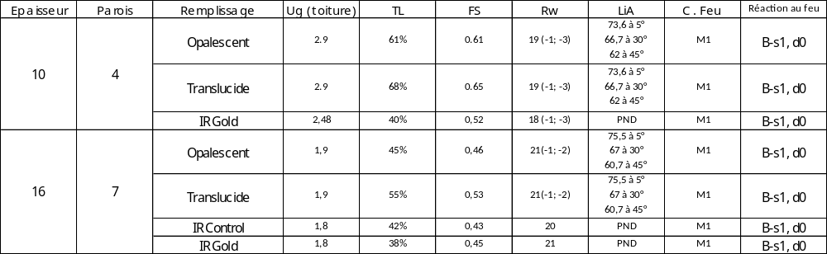

Option Acoustik Light :
Remplissage optimisé pour l’affaiblissement acoustique, maintenant un passage de la lumière naturelle tout en limitant les nuisances sonores.

Epaisseur | Remplissage | Ug (toiture) | TL | FS | Rw | LiA
10 + 6 | PCA Incolore + PCP Incolore | 2,1 | 54% | 37% | 27(-1 ; -1) | 66 à 5°

Option Polycarbonate LEC (Low Embodied Carbon) :
Polycarbonate à faible carbone incorporé (LEC), intégrant des matériaux recyclés ou renouvelables, et accompagné de Déclarations Environnementales de Produit (DEP) et de Fiches de Déclaration Environnementale et Sanitaire (FDES).
Polycarbonate KILON LEC Multiwall permet une réduction de 43 % de l’empreinte carbone sur l’ensemble de son cycle de vie par rapport à la version standard.
Changement climatique – total (GWP Global Warning Potential) = -1,66E+00 Kg CO2 eq

Epaisseur | Parois | Remplissage | Ug (toiture) | TL | FS | Rw | LiA | C. Feu
10 | 4 LEC | Opale | 2,9 | 53% | 0,61 | 19 (-1 ; -3) | 73,6 à 5°  66,7 à 30°  62 à 45° | M1
10 | 4 LEC | Incolore | 2,9 | 60% | 0,67 | 19 (-1 ; -3) | 73,6 à 5°  66,7 à 30°  62 à 45° | M1
16 | 7 LEC | Opale | 1,9 | 41% | 0,49 | 21(-1 ; -2) | 75,5 à 5°  67 à 30°  60,7 à 45° | M1
16 | 7 LEC | Incolore | 1,9 | 45% | 0,51 | 21(-1 ; -2) | 75,5 à 5°  67 à 30°  60,7 à 45° | M1

Option Grêle HR :
Conçus pour durer, nos remplissages résistants à la grêle assurent une protection optimale des lanterneaux face aux intempéries, tout en préservant la luminosité naturelle. L'option HR (hail resist) bénéficie d’une garantie étendue contre les dégâts causés par la grêle. Cette garantie permet un remplacement des plaques à 100% sur une durée de mise en œuvre de 10 ans au lieu de 5 dans les garanties contractuelles en cas de dégâts grêle.
La garantie ainsi que le référencement des plaques est obtenue suite à l’obtention selon le protocole défini, d’une
note de 5/5 pour le critère d’étanchéité en 16mm.
Epaisseur | Parois | Remplissage | TL (%) | FS (%)
10 | 4 | Incolore | 62 | 60
10 | 4 | Opale | 56 | 59
16 | 7 | Incolore | 53 | 51
16 | 7 | Opale | 43 | 47
Options désenfumage et aération :

Pour verrière Kingspan Light + Air à 90° :
Il est possible d’intégrer des châssis de désenfumage (DENFC) et d’aération de type ECOVISION EL (info : cliquez ici) ou ECOVISION PN (info : cliquez ici), ou châssis à ventelles de type ECOGLASS PREMIUM (info : cliquez ici).
Pour verrière de toiture de 0 à 90°:
Il est possible d’intégrer des châssis de désenfumage (DENFC) et d’aération de type VENTRIA (info : cliquez ici) ou FIRELIGHT 3, ou châssis à ventelles de type OPTIMA (info : cliquez ici) ou EURA (info : cliquez ici).

Options de protection solaire :
Fourniture et pose d’une protection solaire de type ECOSUN BRISE-SOLEIL de la société Kingspan Light + Air.
Ce brise soleil est réalisé en aluminium brut ou laqué RAL XXX ajouré insensible à la corrosion, associé au vitrage en polycarbonate alvéolaire (PCA) des lanterneaux ponctuels ou filants.
Ce système ECOSUN BRISE-SOLEIL doit présenter une efficacité identique selon l’orientation du lanterneau sur le bâtiment et ne doit pas nécessiter l’installation d’une ossature secondaire. Seulement 15% de transmission énergétique (facteur solaire).

Options de sécurité :
Remplissage en polycarbonate alvéolaire : Système 1200 Joules par câble acier pour résister à la chute des personnes en toiture.
Autre remplissage : Mise en place de barreaudage 1200 Joules aluminium anti-chute et retardateur d’effraction en tubes carrés 15x15mm espacés de 155 mm.

Option Finition :
Pour tout projet en milieu agressif, exposé, bord de mer etc., la finition devra être validée par notre Bureau d’Etude.

N’hésitez pas à vous rapprocher de notre service Prescription prescription.kla.fr@kingspan.com

